Введение

Наименование разработки | Организация работы с электронным учебником в рамках смешанного обучения (Blended Learning).
Целевая группа | Учителя (в т.ч. учителя географии) географии, методисты муниципальных методических объединений
Область применения разработки | Повышение качества предметного образования и эффективности работы учебно-методических объединений педагогов в части организации работы с электронными учебниками

- Основания для разработки

Документ (документы), на основании которых выполняется работа | Согласно пункту 1.3 индивидуального плана работы на 2015 г.: Разработка рабочей программы учебного модуля «Эффективные методики использования электронного учебника географии».

- Назначение разработки
Цель | Уточнение представлений учителей географии и методистов о порядке организации работы с электронными учебниками в рамках смешанного обучения.

- Консультационный текст (контент) консультации
Есть ли альтернатива классно-урочной системе?
Что такое «смешанное обучение?» (blendedlearning)

Смешанное обучение – это образовательная система, совмещающая:
- обучение в традиционной фронтальной форме;
- онлайн-обучение.
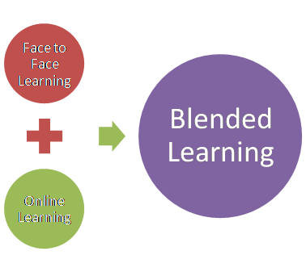
Школы, использующие модель смешанного обучения есть в Голландии, Швеции, Дании, Сингапуре, США. Специфические особенности смешанного обучения:
1. Персонализация обучения. Каждый ребенок движется в процессе учебы по собственной траектории, в своем ритме, следуя своим интересам.
2. Мастерство. Ребенок, изучая последовательно каждую тему, надежно закрепляет ее, избегая пробелов в знаниях.
3. Высокие ожидания. Среда высоких ожиданий подразумевает, что у каждого ребенка есть личная цель, и он понимает, что для ее достижения должен работать с максимальной отдачей.
4. Личная ответственность. Личная ответственность включает обучение целеполаганию, тайм-менеджменту, управлению проектами. Учитель, общаясь с ребенком, обращает его внимание вопросами: как ты это сделал, почему пришел к таким-то результатам, – то есть к осознанности.
5. Компетенции. Овладение навыками, информацией, инструментами, которые необходимы для управления собственным обучением.
6. Групповая работа. Она есть, и даже более интенсивная, чем в стандартном варианте.
7. Тьюторство. Фактически, здесь задача учителя – стать ненужным ребенку. «Учитель объяснит» – это уже последняя стадия, а именно – учитель объяснит, как создать себе условия, в которых получится, наконец, понять [3].
Требования к системе управления смешанным обучением:
- Качественное представление материала;
- Индивидуальный подход;
- Дифференциация;
- Групповое обучение;
- Проектная деятельность;
- Мотивация;
- Автономность (дети получают планирование продвижения по учебному материалу, возможна индивидуальная траектория);
- Адаптивность (например, ребенок много раз может работать над упражнениями в данной теме, пока не получит наилучший результат);
- Обучение на максимально возможном уровне сложности;
- Вариативность;
- Обратная связь.

Какие существуют модели смешанного обучения?
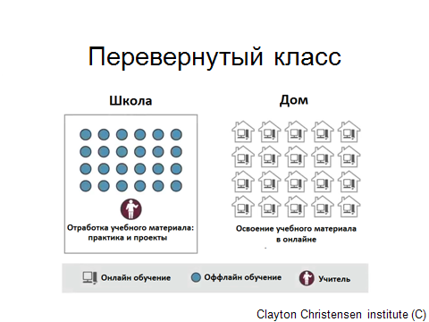
«Перевернутый класс» – это модель обучения, когда дети дома изучают новый материал, а в школе фактически отрабатывают его с учителем и другими детьми. Электронные учебники позволяют активно использовать внешние образовательные ресурсы и сетевые сервисы. Работая дома, школьники заходят в дистанционные курсы, в т.ч. созданные учителем (просматривают видеолекции, анимации и др. учебный контент), выполняют предложенные задания и сохраняют в личном кабинете, либо отправляют ответы учителю. В классе учитель определяет качество знаний по теме, делит класс на группы и практически отрабатывает необходимые для усвоения темы моменты. Учитель отправляет на планшеты школьникам тесты, задачи, вопросы. Предлагает выполнить задания, уже размещенные в учебнике. Модель перевернутого класса можно использовать в том случае, если новый материал не сложен для самостоятельного изучения, если обучающиеся в классе незначительно различаются по своим психологическим особенностям, уровню мотивации, сформированности ИКТ­компетентности и регулятивных универсальных учебных действий.
http://www.youtube.com/watch?v=nT6nJLAWwu0
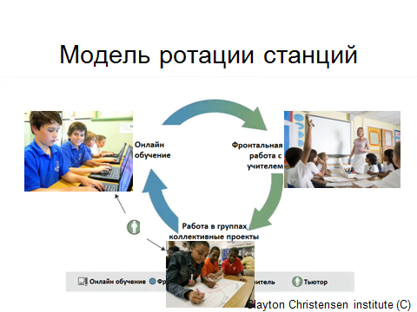

Модель ротации станций предполагает деление класса на группы. Одновременно первая группа может работать с электронным учебником, вторая – с учителем, а третья – в группе друг с другом. Через определенный интервал времени группы меняются. В результате дети проходят через все «станции». Тьютор контролирует не столько саму работу в группе, сколько ее организацию, например, напоминает, что большую часть времени нужно уделять не распределению ролей и выяснению отношений, а, собственно, работе.
Модель ротации станций применима в ситуации, когда в классе не хватает планшетов с учебниками или ноутбуков для всех учеников. Деление класса на группы может зависеть от подготовленности и мотивированности школьников. Самая сильная группа проходит обучение по маршруту: учитель – работа он-лайн (с электронным учебником) – групповая работа. У «средних» учеников маршрут начинается с работы в группе, затем они переходят к учителю, затем работают он-лайн (с электронным учебником). Ученики из самой «слабой» группы начинают обучение с работы он-лайн (с электронным учебником), затем переходят к групповой работе, заканчивают обучение на этапе работы с учителем. Каждый ученик получает маршрутный лист, где указан план передвижения по станциям, время и задание. В маршрутном листе ученик имеет возможность отметить результаты самооценки. Содержание работы на каждой станции от группы к группе может отличаться, уровень заданий зависит от подготовленности учеников. Такую модель можно реализовывать не только на уроках освоения нового материала, но и на уроках проверки знаний. Например, на одной станции школьники могут выполнять тестирование с помощью электронного учебника, на другой выполнять мини-проект в группе, на третьей – собеседовать с учителем по сложным вопросам темы.
youtube.com/watch?v=7WtYFwNQetI
youtube.com/watch?v=kkIXLyQzeGk
http://youtu.be/pAjwpbhUgJM
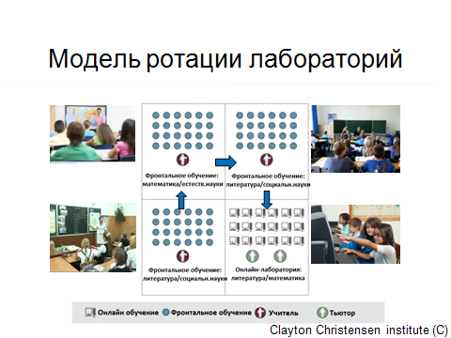
Модель ротации лабораторий предполагает, что сначала дети все вместе работают в классе с учителем, потом идут в компьютерный класс и далее – в лаборатории. Вся деятельность в разных лабораториях должна объединяться общей идеей. Например, при изучении темы «Гидросфера», школьники могут поработать в кабинете географии с электронными учебниками, затем перейти в кабинет физики и изучить физические свойства воды, затем в кабинете химии изучить химические свойства воды. Затем школьники могут вернуться в кабинет географии и подвести итоги.
Использование данной модели достаточно сложно в повседневной школьной жизни. Большие возможности для реализации модели ротации лабораторий существуют во внеурочной деятельности, например, при проведении очных игр-марафонов для школьников. Учителям географии г. Барнаула известны такие игры как: «Сокровища Земли», «Необыкновенные приключения», «Горизонт». Принцип организации марафонов следующий: работая в команде постоянного состава, школьники движутся по разным кабинетам (лабораториям), выполняя там определенные задания, связанные единой темой. Игровой элемент позволяет мотивировать школьников. Детям очень нравится командная работа, быстрый темп выполнения заданий, соревновательность. Такое занятие не обязательно проводить в форме игры. Это может быть перемещение групп школьников по лабораториям в поисках решения поставленной проблемной задачи. На одной из станций (лабораторий) необходимо предусмотреть работу с электронным учебником. В начале такого занятия необходим этап целеполагания и актуализации знаний, а в конце – этап подведения итогов и рефлексии.
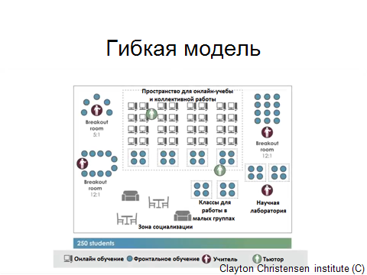

Реализация гибкой модели в конкретной школе зависит от ее физического пространства. Обычно есть центральный большой класс, в котором у учеников есть индивидуальные места работы – мини-офисы. У каждого ученика есть компьютер (или планшет), с помощью которого он учится онлайн. По периметру центрального пространства - множество дискуссионных комнат для работы в малых группах, для брэнсторминга (мозгового штурма), а также научные лаборатории. Кроме того есть зона социализации, в которой дети размещаются на диванах, пуфиках и т.п. и продолжают учиться. Главное, чтобы школьники могли свободно перемещаться и группироваться с учетом своих потребностей. Таким образом, в гибкой модели основная идея состоит в том, что ученики, в отличие от моделей ротации, не ограничивают количество времени на тот или иной вид учебной деятельности. Вместо этого каждый школьник имеет гибкий график работы, изменяемый в зависимости от необходимости.
youtube.com/watch?v=4HcWifXoMGw

Где можно познакомиться с опытом реализации моделей смешанного обучения и пройти обучение?

Пилотная школа в Москве № 1576. http://gym1576s.mskobr.ru/
Разработан курс повышения квалификации учителей в МГПУ «Смешанное обучение в школе».

Каков результат опыта внедрения смешанного обучения?

Результаты анкетирования учителей и школьников в США [2]:

Какие виды технологий Вы применяете в процессе преподавания?
- 91% Email
- 87% LMS
- 83% PowerPoint
- 41% Smart board
Какой формат обучения для тебя более приемлем?
- 70% опрошенных школьников заявили, что им лучше дается учеба именно в смешанном формате обучения.
Результаты внедрения смешанного обучения
(на примере московской школы № 1576)
Доля оценок «5 » и « 4»
Доля оценок «3» и «2»

Руководители образовательного учреждения говорят о следующих возможностях и преимуществах реализации моделей смешанного обучения:
более качественное и системное выполнение задач, поставленных ФГОС нового поколения;
привлечение дополнительного контингента учащихся благодаря организации многопрофильного обучения;
повышение квалификации педагогических кадров;
решение проблемы дефицита педагогических кадров;
возможность экономии средств за счёт повышения уровня эффективности педагогической деятельности;
вовлечение семей в деятельность образовательного учреждения как активных участников образовательного процесса.
Педагогический коллектив обращает внимание, что при реализации моделей смешанного обучения более эффективным оказывается:
приобретение квалификационных компетенций, направленных на реализацию ФГОС нового поколения;
повышение эффективности педагогической деятельности с целью достижения новых образовательных результатов;
использование новых видов контроля и коммуникации в педагогическом процессе;
повышение мотивации познавательной деятельности обучающихся;
возможность организовывать качественную работу с высокомотивированными учениками.
Обучающиеся говорят о следующих возможностях, которые они получают в условиях организации обучения с использованием моделей смешанного обучения:
реализация индивидуальных учебных планов с неограниченным выбором предметов, уровня их освоения и способов организации учебной деятельности;
максимальная объективизация процедуры и результатов оценивания;
интенсификация учебной деятельности с целью экономии времени для реализации иных образовательных и культурных потребностей;
получение индивидуальных консультаций учителя для преодоления трудностей при освоении учебного материала и ликвидации пробелов в знаниях.
Родители, активно включившись в реализацию проекта, акцентируют своё внимание на следующих аспектах:
высвобождение у обучающихся времени для подготовки к ГИА и ЕГЭ;
получение возможности индивидуального общения с учителем по запросу ребёнка и родителей (консультации, обсуждения, согласования и т.п.);
возможность многоаспектного наблюдения за ходом учебного процесса ребёнка и влияния на него в соответствии с его индивидуальными психофизиологическими возможностями;
возможность реализации новых форм сотрудничества со школой, участия в обсуждении общественно значимых вопросов.

Какими особыми компетенциями должен обладать педагог для успешной реализации моделей смешанного обучения?
  - Педагог совместно с обучающимися выстраивает их индивидуальные образовательные траектории как на уроке, так и вне его; организует разные виды деятельности с использованием информационно­образовательных ресурсов, в том числе сети Интернет; координирует деятельность учеников как очно, так и дистанционно в условиях высокотехнологичной информационно­образовательной среды.
  - Педагог непрерывно осуществляет мониторинг учебного процесса и комплексный анализ промежуточных результатов деятельности каждого ученика. К этим данным, как правило, относят время работы в сети, качество выполненных в тестовой форме контрольных заданий, количество попыток выполнения того или иного задания, обращение к дополнительным образовательным ресурсам внутри образовательной платформы, сведения об индивидуальном консультировании с учителем внутри платформы, сведения об активности работы на форуме.
  - Педагог умеет отбирать электронный образовательный контент, сообразный целям урока, или создаёт собственные мультимедийные продукты, включая аудиозаписи, видеолекции. Это необходимо не потому, что сфера информационных технологий может стать дополнительным сближающим элементом учителя и ученика, что немаловажно, но и потому, что информационные технологии упрощают и интенсифицируют одновременно учебную деятельность: онлайн электронные образовательные ресурсы могут быть у ученика в электронном учебнике, их можно отправить однокласснику, обсудить содержание на тематическом форуме и пр.
- Педагог оказывает очную и дистанционную индивидуальную поддержку, в том числе эмоционально­поощрительную, и сопровождение ученика. Учителю очень важно создать «ситуацию присутствия» в условиях дистанционного режима работы. Комфортность этой ситуации заключается в том, что ученик понимает, что ему будет оказана своевременная помощь, он не одинок в виртуальной образовательной среде. Наиболее эффективным способом поддержки в формате дистанционного взаимодействия является обеспечение обратной связи посредством комментирования прогресса и скорости прохождения учебного материала, успешности его выполнения. Реализация этого требования осуществима благодаря функционалу и сервисам информационно­образовательной среды: форумы, система личных сообщений, видеоконференции.
Как сделать смешанное обучение эффективным?
1. Смешанное обучение должно быть целенаправленным. Недостаточно просто дать учащимся большое количество разных полезных ресурсов и возможностей, нужно, чтобы у всей программы был единый вектор, единая цель. Суть в том, чтобы программа смешанного обучения обладала продуманной архитектурой, которая приводила бы к нужной цели независимо от того, в какой последовательности школьники будут изучать материал. Учащимся нужна возможность самим принимать в процессе обучения как можно больше решений, но в важных моментах, которые касаются целей обучения, путь всегда должен быть ясен и определен.
2. В основе разработки смешанного обучения должен лежать системный подход. Необходимо создать удобное расписание, выявить потребности в обучении, определить цели обучения и целевую аудиторию, подобрать контент и подходящие методы, подумать о том, что нужно разным типам обучающихся, оценить и учесть те ограничения, которые у вас есть в связи с бюджетом и технологиями, разработать архитектуру обучения, предварительно оценить эффективность обучения.
3 Необходима постоянная оценка и обратная связь, чтобы обучаемые могли понимать, насколько хорошо справляются. Средствами для такой оценки могут быть и онлайновые тесты, и наблюдения в аудитории, но, как правило, есть необходимость в более серьезных инструментах. Например, это могут быть сложные тесты, практические упражнения, рабочие задания, интервью.
4. Нужно хорошо понимать свою аудиторию. Нужно учитывать знания и жизненный опыт школьников, личностные черты, предпочитаемые стили обучения и соответствующие установки.
5. Необходимо оптимальное соотношение методов. Практика показывает, что для успешной программы смешанного обучения нужно приблизительно такое соотношение: 10% формального обучения и самостоятельного чтения (классные занятия, асинхронное электронное обучение, групповые симуляции, вебинары, виртуальные классы, рефлексия, чтение, тесты); 20% обратной связи (коучинг*, наставничество); и 70% неформального обучения и практических заданий.
6. Необходимо уделять внимание непрерывному управлению процессом обучения, выявлять то, что необходимо усовершенствовать.

* - коучинг (англ. coaching — обучение, тренировки) — метод консалтинга и тренинга; от классических консалтинга и тренинга отличается тем, что коуч не даёт советов и жёстких рекомендаций, а ищет решения совместно с обучаемым.

- Список литературы и других источников, которые использовались для подготовки текста консультации
1.Атлас новых профессий/Центр образовательных разработок Московской школы управления СКОЛКОВО, 2013. - [Электронный ресурс]. Код доступа: http://www.skolkovo.ru/public/media/documents/research/sedec/SKOLKOVO_SEDeC_Atlas.pdf
2.Хижнякова Е., Сапунов Г. Тенденции и инструменты онлайн-образования. - [Электронный ресурс]. Код доступа: https://events.yandex.ru/events/meetings/school-conf2014/
3.Эпоха «Гринфилда» в образовании/Центр образовательных разработок Московской школы управления СКОЛКОВО, 2103. - [Электронный ресурс]. Код доступа: http://www.skolkovo.ru/public/media/documents/research/education_10_10_13.pdf
Рекомендуемые вебинары
- Латыпова Е. Реализация моделей смешанного обучения (электронная лекция). - [Электронный ресурс]. Код доступа: http://youtu.be/mxfMvFDrYUY
- Любомирская Н.В. Планирование учебной деятельности в условиях введения смешанного обучения). - [Электронный ресурс]. Код доступа: http://youtu.be/HXVVG58kQWs
- Различные подходы к организации работы в классе. Смешанное обучение — 04 февраля 2015 г. Ссылка для просмотра: https://my.webinar.ru/record/435256/

Полезные сервисы и программы
Обзор БЕСПЛАТНЫХ приложений по географии:
www.edutainme.ru/post/zanimatelnaya-geografiya/
Обзор БЕСПЛАТНЫХ приложений по химии и биологии:
Virtual Lab Образовательные интерактивные работы позволяют учащимся проводить виртуальные эксперименты по химии, биологии, экологии и другим предметам, как в трехмерном пространстве, так и в двухмерном. virtulab.net
Late Nite Labs Интерактивная онлайн-лаборатория - latenitelabs.com
Labster - виртуальная лаборатория - в формате научной игры.
Предметные области: зоология, ботаника, вирусология, общая медицина, био-инженерия, химия, микробиология и др.
http://www.labster.com/
Бесплатное использование 3 месяца. Есть версии для планшетов.
Обзоры:
Обзор виртуальных лабораторий:
zillion.net/ru/blog/247/virtual-nyie-laboratorii-dlia-distantsionnogho-obuchieniia-vuzov-i-shkol

5.Фамилия, имя, отчество, ученая степень, ученое звание, должность и место работы консультанта

Горбатова Ольга Николаевна, ст. преподаватель кафедры теории и методики преподавания ЕНД КГБОУ ДПО АКИПКРО
E-mail: gorbatovaon@rambler.ru

